**Приложение А**

**Руководство пользователя**

1. Введение

Настоящее руководство предназначено для использования в процессе работы с автоматизированной системой «Морской бой».

Автоматизированная система «Морской бой» предназначена для автоматизации процесса игры в морской бой, как в одиночном режиме, так и при игре по сети.

Пользователи системы должны обладать базовыми навыками работы с персональным компьютером, уверенным знанием принципов работы с программным интерфейсом, реализованным в соответствии со стандартами человеко-машинного интерфейса для операционной системы семейства Windows.

1. Условия применения

Для корректной работы системе требуется наличие следующих программных и аппаратных средств:

1. IBM PC – совместимый компьютер;
2. объем оперативной памяти – не менее 512 Мб;
3. свободное место на диске – не менее 60 Мб;
4. дисплей с разрешением не менее 1024 х 768;
5. клавиатура или иное устройство ввода;
6. мышь или иное манипулирующее устройство;
7. программная платформа .NET Framework версии 4.6.1 или выше
8. Описание операций
   1. Пользовательское меню

После запуска системы на мониторе отображается главная форма системы (рисунок А.1), на которой отображается доступное пользователю верхнее меню (рисунок А.2).

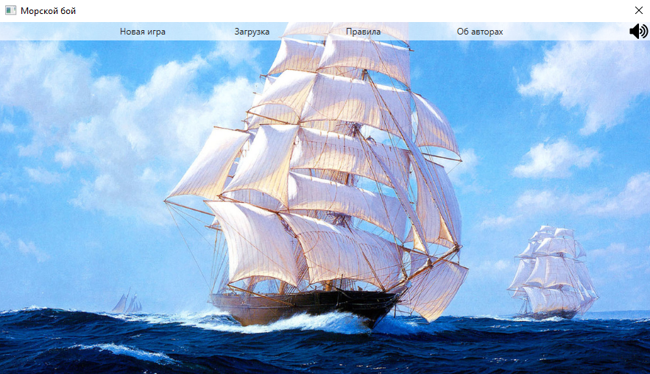  
Рисунок А.1 – Главная форма системы

  
Рисунок А.2 – Меню главной формы

Для перехода к окну загрузки игр пользователю необходимо нажать кнопку «Загрузка», после чего откроется окно загрузки игры (рисунок А.9).

Для просмотра правил игры, пользователь должен нажать на кнопку «Правила», после чего файл справки откроется в браузере по умолчанию (рисунок А.3).

При нажатии на кнопку «Об авторах» появится окно с информацией о разработчиках системы (рисунок А.4).

При нажатии на иконку звука происходит включение/отключение музыкального звукового сопровождения.

При нажатии кнопки «Новая игра» появится всплывающее меню, содержащее кнопки режимов игры «Онлайн» и «С компьютером». При нажатии на кнопку «Онлайн» также появится всплывающее меню с кнопками «Создать лобби» и «Подключиться к лобби» (рисунок А.5).

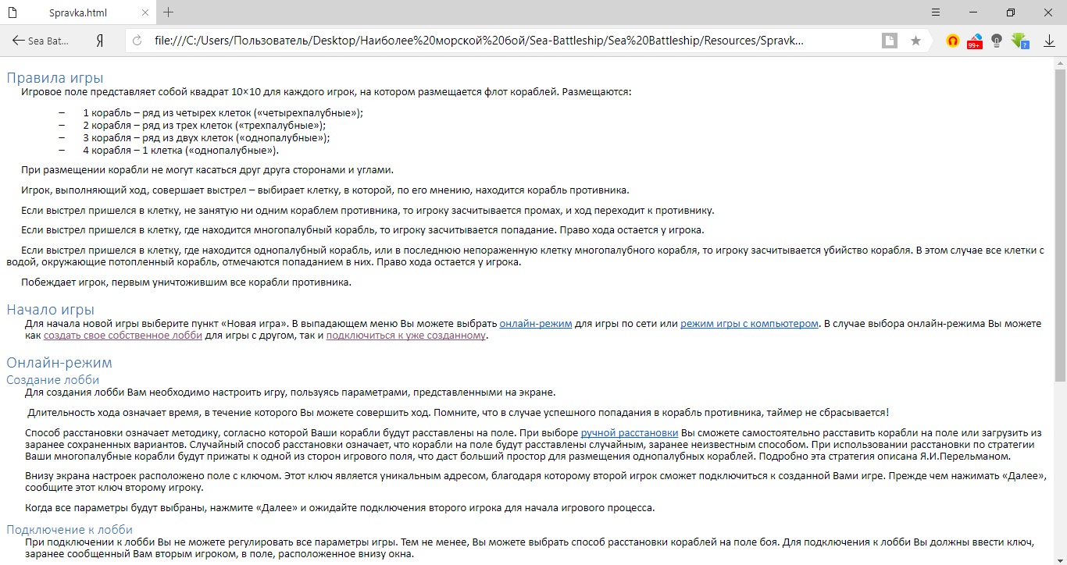  
Рисунок А.3 – Браузер с открытой справкой

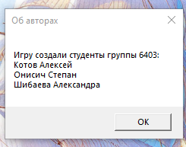  
Рисунок А.4 – Окно информации об авторах

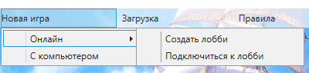  
Рисунок А.5 – Выпадающие меню

При нажатии кнопки «Создать лобби», «Подключиться к лобби» или «С компьютером» откроется окно настроек создания онлайн игры (рисунок А.6), подключения к онлайн игре (рисунок А.7) или создания игры с компьютером соответственно (рисунок А.8).

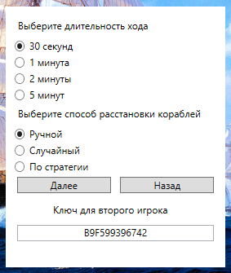  
Рисунок А.6 – Окно настроек онлайн игры в режиме создателя лобби

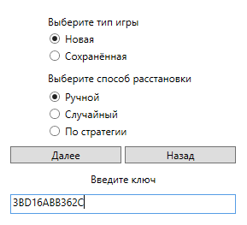  
Рисунок А.7 – Окно настроек игры в режиме подключения

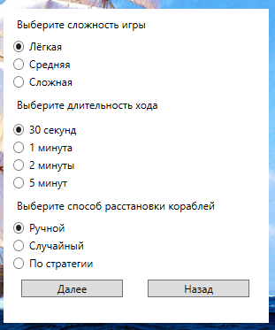  
Рисунок А.8 – Окно создания игры с компьютером

Для перехода к окну расстановки кораблей (рисунок А.10) пользователь должен после выбора в окнах настроек онлайн с созданием, онлайн с подключением или с компьютером способа расстановки «Ручной» и остальных настроек нажать кнопку «Далее», расположенную снизу окна. Если же пользователь хочет сразу приступить к игре, он должен выбрать режим расстановки «Случайный» или «По стратегии». Тогда откроется окно игры (рисунок А.13).

При нажатии кнопки «Назад» произойдёт возврат к начальному экрану.

В случае открытия окна подключения онлайн и выбора пункта типа игры «Сохранённая» выбор способа расстановки становится недоступен пользователю, пока он не выберет пункт «Новая».

**Окно загрузки игры**

На рисунке А.9 показано окно загрузки игры. В верхней части окна располагается меню, содержащее кнопки:

* «Правила»
* «Об авторах»
* «Назад»

Первые две кнопки аналогичны кнопкам меню главного окна, при нажатии кнопки назад происходит возврат к начальному экрану.

В центре окна расположена таблица доступных игр. При нажатии на нужную игру происходит переход к окну игры.

**Окно расстановки кораблей**

На рисунке А.10 показано окно расстановки кораблей в ручном режиме.

В центре окна расположено поле для кораблей, а справа от него сами корабли. Пользователь должен с помощью перетаскивания кораблей мышью расставить корабли на поле. Чтобы убрать корабль с поля, его нужно перетащить за пределы поля, он встанет в первоначальное положение автоматически. Чтобы повернуть корабль, нужно, удерживая левую кнопку мыши нажатой, нажать правую кнопку мыши. При некорректном расположении корабля на поле он будет возвращён в начальное положение.

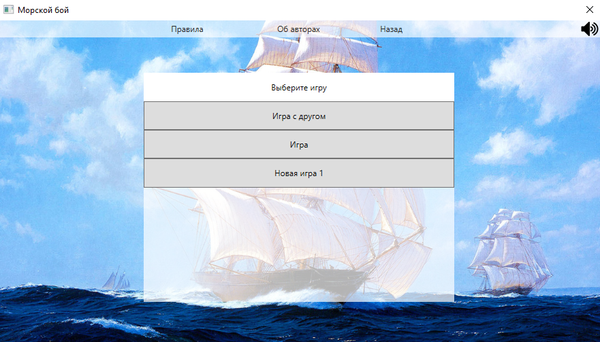  
Рисунок А.9 – Окно загрузки игры

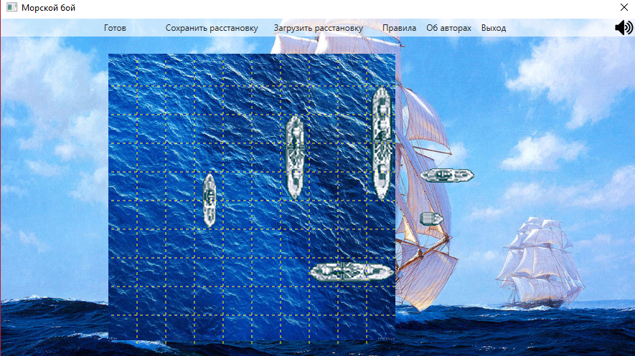  
Рисунок А.10 – Окно расстановки кораблей

В верхнем меню находятся кнопки:

* «Готов»
* «Сохранить расстановку»
* «Загрузить расстановку»
* «Правила»
* «Об авторах»
* «Выход»

После расставления всех кораблей для перехода к окну игры пользователь должен нажать кнопку «Готов».

Для сохранения расстановки пользователь должен нажать кнопку «Сохранить расстановку», после чего откроется окно с полем ввода названия расстановки (рисунок А.11).

Для загрузки сохранённых ранее расстановок пользователь должен нажать кнопку «Загрузить расстановку», после чего откроется окно доступных расстановок (рисунок А.12). После выбора нужной расстановки произойдёт автоматический переход к окну игры.

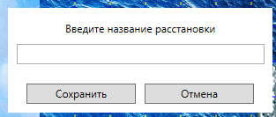  
Рисунок А.11 – Окно ввода названия расстановки

Окно игры

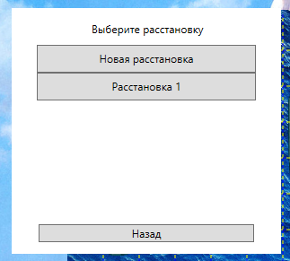  
Рисунок А.12 – Окно выбора сохранённой расстановки

**Окно игры**

На рисунке А.13 показано окно игры. В верхней части окна находится меню, в центральной – поле игрока, таймер хода и поле противника. В нижней части расположен индикатор хода.

Расположение кораблей пользователя и их состояние отображается на поле пользователя, расположение кораблей противника, по которым не было попаданий, скрыто, однако пользователь может видеть состояния всех клеток, в которые производил выстрел.

Пользователь может совершать ходы, нажимая на клетки поля противника, если его очередь. Узнать, чья очередь ходить, пользователь может по индикатору внизу окна.

Противник совершает свои ходы на поле пользователя (рисунок А.14).

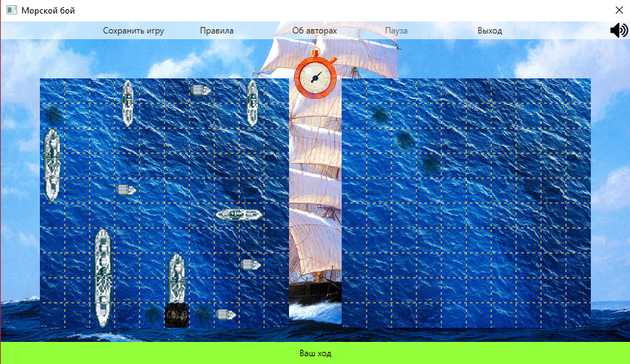  
Рисунок А.13 – Окно игры (ход пользователя)

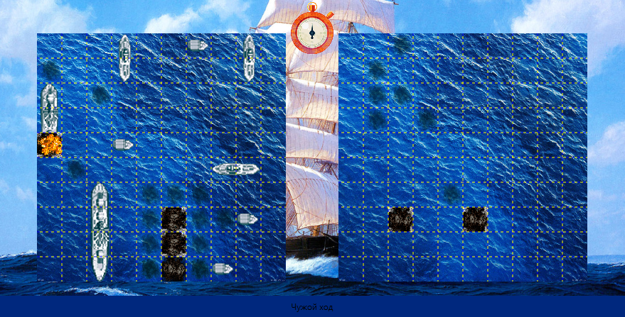  
Рисунок А.14 – Окно игры (ход противника)

В верхнем меню расположены кнопки:

«Сохранить игру»

«Правила»

«Об авторах»

«Пауза»

«Выход»

При нажатии кнопки «Сохранить игру» открывается окно ввода названия игры (рисунок А.15). После ввода названия и нажатия кнопки «Сохранить» произойдёт сохранение текущей игры и возврат к окну игры для продолжения. При нажатии кнопки «Назад» возврат происходит без сохранения.

При выборе режима онлайн игры в режиме создателя лобби пользователю доступна возможность поставить игру на паузу рисунок А.16).

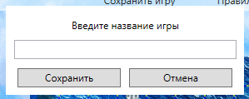  
Рисунок А.15 – Окно ввода названия игры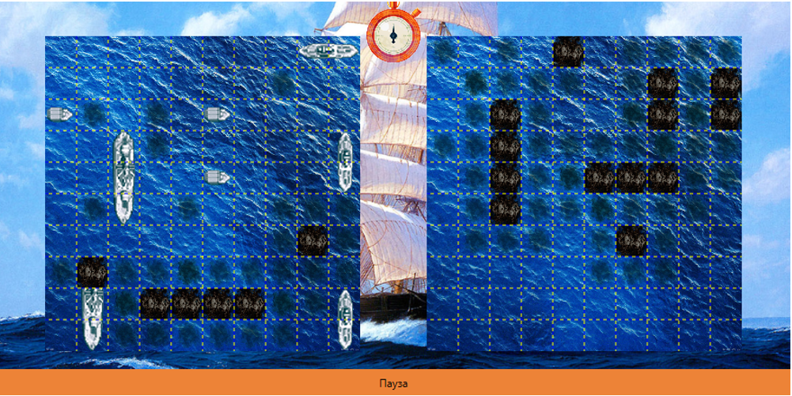  
Рисунок А.16 – Окно игры в режиме паузы

После того, как все корабли пользователя или противника уничтожены, появится окно победителя или проигравшего (рисунок А.17) и произойдёт возврат в начальный экран.

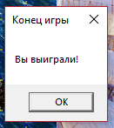  
Рисунок А.17 – Окно победителя